Capítulo 14

Regresión lineal simple

Autores:
PhD. Dennis Rafael Zavala López
https://orcid.org/00000001-9343-6492
Correos: denniszavala@gmail.com
MSc. Jetro Ramón López Hernández
https://orcid.org/00000001-5014-9952
Correos: jedi1lopez@gmail.com

Contenido teórico

- ¿Qué es la regresión lineal simple?
- Una herramienta para modelar la relación entre dos variables.
- X = lo que conoces (e.g. horas de estudio).
- Y = lo que quieres predecir (e.g. nota final).
- La ecuación de la recta: $Y = a + bX$
- a = intercepto: de dónde parte la recta (el valor de Y cuando X es cero).
- b = pendiente: cuánto cambia Y por cada unidad que cambia X.
- e.g.: $si b = 3.5, por cada hora extra de estudio, la nota sube 3.5 puntos.$
- ¿Cómo se encuentra la mejor recta?
- Método de mínimos cuadrados: busca la línea que minimiza los errores.
- No es dibujar al tanteo; es matemáticamente la que mejor ajusta a los datos.
- Diagrama de dispersión: tu primer paso
- Gráfica donde ves todos los datos como puntos.
- Te ayuda a ver si tiene sentido usar una línea recta o si la relación es otra.
- ¿Qué tan bien predice el modelo? $El R²$
- $R² (R cuadrado) te dice el porcentaje de Y que explicas con X.$
- $R² = 0.85 → X explica el 85\% de los cambios en Y → muy bueno.$
- $R² = 0.20 → hay otros factores importantes fuera del modelo.$
- Supuestos detrás del modelo
- Linealidad: la relación debe ser aproximadamente recta.
- Independencia: los datos no deben depender unos de otros.
- Homocedasticidad: la variabilidad de errores es constante.
- Normalidad de residuos: los errores siguen un patrón esperable.
- ¿Por qué es importante?
- Se usa para pronósticos: ventas, costos, demanda.
- Ayuda a planificar con datos, no con adivinanzas.
- Es la puerta de entrada a modelos más avanzados (como múltiples variables).

- ¿Qué es la regresión lineal simple?

Imagina que tienes una pregunta que no puedes responder con un solo número, sino con una tendencia:
- Si estudio más horas, ¿subirá mi nota?
- Si invierto más en publicidad, ¿aumentarán las ventas?
- A mayor temperatura, ¿baja el consumo de bebidas calientes?

No se trata de adivinar ni de decir “sí” o “no”; se trata de predecir: ¿cuánto cambia una cosa cuando otra cambia?, y para eso existe la regresión lineal simple: una herramienta sencilla, poderosa y muy usada que te ayuda a dibujar una línea recta entre dos variables, para entender su relación y hacer predicciones razonables; no necesitas ser matemático; solo necesitas curiosidad.

Una herramienta para modelar la relación entre dos variables

La regresión lineal simple es como un puente entre dos mundos:
- Un mundo que conoces → lo llamamos variable independiente (X).
- Un mundo que quieres predecir → lo llamamos variable dependiente (Y).

Ejemplos:
- X = Horas de estudio → Y = Nota final
- X = Gasto en publicidad → Y = Ventas del mes
- X = Edad de un carro → Y = Precio de venta

La idea es simple: usar lo que sabes (X) para estimar lo que no sabes aún (Y); y lo hace encontrando la mejor línea recta posible que pasa entre los puntos de tus datos.

(X) y (Y), tu pareja de variables

En esta historia, hay dos protagonistas:
X (variable independiente)
Es la que usas para predecir. La controlas o la conoces primero.
También se le llama: predictora o explicativa.
Ejemplo: “Voy a invertir $500 en publicidad este mes”.

Y (variable dependiente)
Es la que quieres conocer. Depende (en parte) de X.
También se le llama: respuesta u objetivo.
Ejemplo: “¿Cuántas ventas esperar este mes?”

Importante:
"Dependiente" no significa que una causa la otra.
Solo significa que la estamos usando para predecirla.

Visualicémoslo, el diagrama de dispersión

Antes de calcular cualquier cosa, lo mejor es VER los datos; construimos un gráfico donde:
- En el eje horizontal (X) va la variable predictora.
- En el eje vertical (Y) va la variable a predecir.
- Cada punto es una persona, un producto, un día, etc.

Ejemplo:
Horas de estudio vs. Nota en examen, ver tabla 01:
Horas (X) | Nota (Y)
2 | 50
4 | 60
6 | 75
8 | 80
10 | 90
Tabla 01(Autores, 2025)

Al graficar estos puntos, verás que forman una especie de diagonal ascendente; ahora imagina dibujar una recta que pase por el "centro" de esos puntos. Esa recta es tu modelo de regresión; y una vez que la tienes, puedes preguntar: → “Si estudio 7 horas, ¿qué nota podría sacar?”, y la recta te da una respuesta estimada, ver figura01.

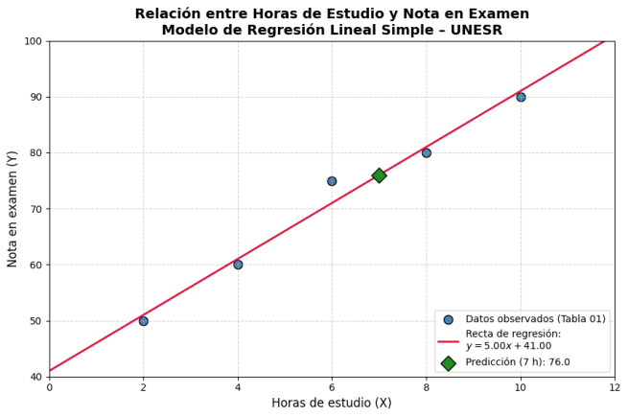
Figura 01(Autores, 2025)

Interpretación Figura 01:
Ecuación del modelo: y = 5.00x + 41.00
→ Por cada hora adicional de estudio, la nota aumenta en 5.00 puntos.
→ Si no se estudia (x=0), la nota esperada sería 41.00 (valor teórico).

Predicción para 7 horas de estudio: nota estimada = 76.0

NOTA: Este modelo asume una relación lineal y no considera factores como fatiga, calidad del estudio o variabilidad individual; su uso es ilustrativo y educativo.

¿Por qué "simple" y "lineal"?
Lineal: porque asumimos que la relación se puede representar con una línea recta; no curvas, ni picos. Una tendencia directa: más X → más/menos Y.

Simple: porque solo usamos una sola variable X para predecir Y; mañana podrás usar varias (eso será regresión múltiple), pero hoy empezamos con una.

Un ejemplo del día a día

Piensa en una persona que alquila bicicletas; observa que:
- Cuando hace más calor, alquila más bicicletas.
- Cuando hace frío, casi nadie alquila.

Entonces, anota datos durante varias semanas, ver tabla 02:
Temperatura (°C) | Bicicletas alquiladas
20 | 30
25 | 45
30 | 60
35 | 75
Tabla 02(Autores, 2025)

Con regresión lineal simple, puede dibujar una recta que diga: “Por cada grado que sube la temperatura, alquilo unas 3 bicicletas más”; y así puede planificar: “Mañana hará 32°C…, puedo preparar unas 65 bicicletas”; sin adivinanzas; con sentido común y datos, ver figura 02.
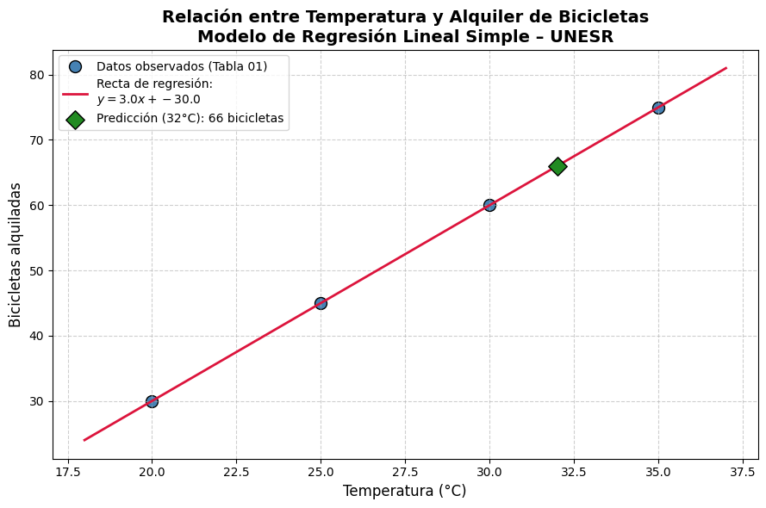
Figura 02(Autores, 2025)
Interpretación Figura 02:
Ecuación del modelo: y = 3.0x + -30.0
→ Por cada grado Celsius que sube la temperatura, se alquilan 3.0 bicicletas más.
→ Si la temperatura fuera 0°C, se alquilarían -30.0 bicicletas (valor teórico).

Predicción: Si mañana hace 32°C, se esperan alquilar 66 bicicletas; este modelo permite planificar el inventario con base en datos reales, reduciendo la incertidumbre y optimizando recursos.

NOTA: Este modelo asume una relación lineal y no considera factores como fatiga, calidad del estudio o variabilidad individual; su uso es ilustrativo y educativo.

En resumen, lo que debes recordar

- La regresión lineal simple sirve para modelar la relación entre dos variables.
- Usa una línea recta para predecir Y a partir de X.
- X = lo que conoces (entrada).
Y = lo que quieres predecir (salida).
- Siempre empieza con un gráfico (diagrama de dispersión).
- Es una herramienta poderosa, pero sencilla.
Perfecta para empezar a predecir con datos.

Casos prácticos:
Caso 1-01, Identifica (X) y (Y):
Para cada situación, define cuál es la variable independiente (X) y cuál la dependiente (Y).

a) Quieres saber si el tiempo que pasas en redes sociales afecta tu rendimiento académico.
→ X:
→ Y:
b) Un vendedor quiere predecir sus comisiones según el número de visitas a clientes.
→ X:
→ Y:
c) Una cafetería analiza si las lluvias afectan el número de clientes.
→ X:
→ Y:

Caso 2-01, Dibuja la idea:
Imagina que graficas estos datos:

Tiempo de entrenamiento  (meses) | Peso levantado  (kg)
1 | 40
3 | 60
5 | 80
7 | 100

a) ¿Qué variable iría en X?
b) ¿Qué variable iría en Y?
c) Dibuja mentalmente los puntos: ¿forman una línea que sube, baja o no tiene patrón?
d) Si alguien lleva 6 meses entrenando, ¿qué peso podrías predecir que levante?, (aproximadamente cuantos kg)

Caso 3-01, tu turno de proponer:
Piensa en algo que te interese predecir (tu nota, tu sueño, tus gastos, etc.).

Idea:
a) Variable X (lo que influye):
b) Variable Y (lo que quiero predecir):
c) ¿Por qué crees que X podría estar relacionado con Y?

Reflexión final

La regresión lineal simple no es magia; es una forma ordenada de decir: “Cuando esto aumenta, aquello tiende a cambiar así”; y aunque sea simple, es profundamente útil; porque en un mundo lleno de incertidumbre, tener una buena estimación es mejor que no tener nada. Sigue adelante. Estás aprendiendo a ver el futuro…, con números amigables.

- La ecuación de la recta, $Y = a + bX$

La regresión lineal simple no es magia. Es una herramienta matemática poderosa que nos permite predecir una variable (Y) a partir de otra (X), usando una línea recta que mejor se ajusta a los datos.

"El objetivo de la regresión lineal simple es encontrar la línea recta que minimice la distancia entre los valores observados y los predichos". Anderson et al., (2023, p. 512).

Esta línea se describe mediante una ecuación muy sencilla:
$$Y = a + bX$$

Donde:
- Y es la variable dependiente (lo que queremos predecir).
- X es la variable independiente (la que usamos para predecir).
- a es el intercepto: el valor de Y cuando X = 0.
- b es la pendiente: cuánto cambia Y por cada unidad que cambia X.

Definición clave: "La pendiente (b) indica la dirección y magnitud del efecto de X sobre Y. Un valor positivo indica que Y aumenta con X; un valor negativo indica que Y disminuye". Salkind, (2022, p. 248).

Por ejemplo, ver figura 03:
- Si b = 9.0, significa que por cada hora extra de estudio, la nota sube 9.0 puntos.
- Si b = -3.3, por cada grado que sube la temperatura, las ventas de chocolate caliente bajan 3.3 unidades.

El intercepto (a) también es importante, aunque a veces no tenga interpretación práctica. Por ejemplo, si X es "horas de estudio", decir que Y (nota) es "a" cuando X=0 puede no ser realista, pero matemáticamente es el punto de partida de la recta.

"Interpretar el intercepto requiere cuidado. Solo tiene sentido si X = 0 está dentro del rango de los datos o es plausible". Field, (2018, p. 189).

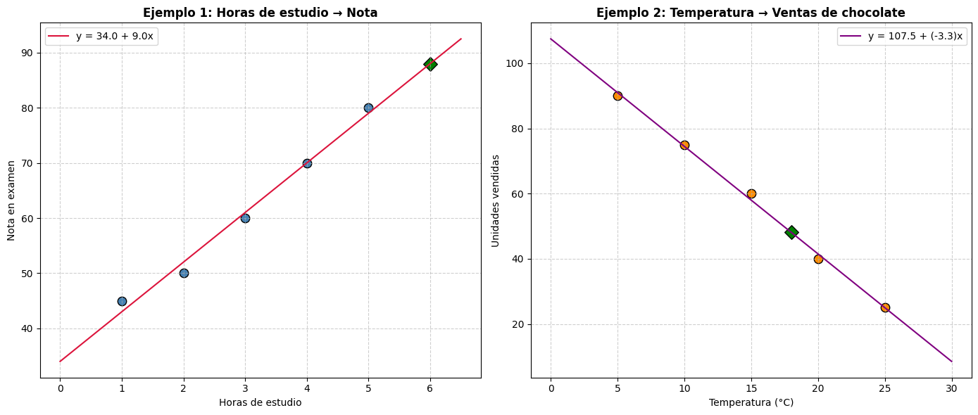
Figura 03(Autores, 2025)

Interpretación Figura 03:
Grafico 1, e.g. 1: Horas de estudio → Nota
Ecuación: $y = 34.0 + 9.0x$

→ Pendiente (b = 9.0): Por cada hora adicional de estudio, la nota aumenta en 9.0 puntos.
→ Intercepto (a = 34.0): Si no se estudia (x=0), la nota esperada es 34.0.
(Aunque en la práctica, una nota de 34.0 sin estudiar puede no ser realista, matemáticamente es el punto donde la recta cruza el eje Y.)
→ Predicción: Con 6 horas de estudio → nota estimada = 88.0

Grafico 2, e.g. 2: Temperatura → Ventas de chocolate caliente
Ecuación: $y = 107.5 + (-3.3)x$

→ Pendiente (b = -3.3): Por cada grado que sube la temperatura, las ventas de chocolate caliente disminuyen en 3.3 unidades.
→ Intercepto (a = 107.5): Si la temperatura fuera 0°C, se venderían 107.5 unidades.
(Este valor sí tiene sentido práctico en este contexto.)
→ Predicción: A 18°C → ventas estimadas = 48.1 unidades

Conclusión:
- La pendiente (b) indica la dirección y magnitud del cambio en Y por unidad de X.
- El intercepto (a) es el valor base de Y cuando X = 0; su utilidad depende del contexto.

Este modelo es la base para muchas decisiones en negocios, educación y ciencia, porque transforma relaciones complejas en predicciones simples y útiles.

Casos prácticos:
Caso 1-02, Gimnasio y peso perdido:
Un entrenador encuentra la ecuación:
$$Peso Perdido = 0.8 + 0.5 × Sesiones$$

a) ¿Qué significa el intercepto (0.8)?
b) ¿Qué significa la pendiente (0.5)?
c) ¿Cuántos kilos se espera que pierda alguien que asiste a 12 sesiones?

Caso 2-02, Temperatura y helados vendidos:
La ecuación es:
$$Helados = 20 + 8 × Temperatura$$
(Temperatura en °C, Helados en unidades)

a) Interpreta el valor de la pendiente.
b) ¿Qué significa el intercepto?
c) Predice las ventas si la temperatura es 28°C.

Caso 3-02, Producción y horas trabajadas:
En una fábrica:
$$Producción = 50 + 15 × Horas$$

a) ¿Cuántas unidades se producen sin trabajar horas extras?
b) ¿Cuánto aumenta la producción por cada hora adicional?
c) Calcula la producción para 8 horas extras.

Reflexión final

Como señala McClave y Sincich (2018) "La simplicidad de la regresión lineal simple es su mayor fortaleza: convierte datos complejos en decisiones claras". (p. 520.)

Entender la ecuación $Y = a + bX$ no solo te permite hacer predicciones. Te ayuda a ver patrones, tomar decisiones informadas y comunicar resultados con claridad; y eso, en cualquier campo, es una ventaja competitiva. Sigue adelante; estás pensando como un analista de datos.

- El método de mínimos cuadrados
La regresión lineal simple no consiste en dibujar una línea "a ojo" sobre un gráfico; se trata de encontrar la mejor recta posible que describa la relación entre dos variables, usando un criterio matemático riguroso: el método de mínimos cuadrados.

"El objetivo de la regresión lineal es encontrar la línea recta que minimice la suma de los cuadrados de las distancias verticales entre los puntos observados y la línea ajustada". Anderson et al., (2023, p. 518).

Estas distancias se llaman residuos o errores: la diferencia entre el valor real de (Y) y el valor predicho por la recta (Ŷ).

Definición clave: "El método de mínimos cuadrados proporciona estimadores que son óptimos en el sentido de que producen la menor varianza posible entre todos los estimadores lineales insesgados". Salkind, (2022, p. 252). En otras palabras, esta recta es la que minimiza el error total al cuadrado, evitando que errores positivos y negativos se cancelen.

Fórmulas claves:
- Pendiente (b):
$$b=\frac{\sum{\left(x_{i}-\overline{x}\right) \left(y_{i}-\overline{y}\right)}}{\sum{{\left(x_{i}-\overline{x}\right)}^{2}}}$$
Intercepto (a):
$$a=\overline{y}-b\overline{x}$$
De donde:
- $\left(x_{i},y_{i}\right):$Valores observados
- $\left(\overline{x},\overline{y}\right):$Medias de X e Y

Este método garantiza que la recta sea única y objetiva, independientemente de quién la calcule.

"No es una aproximación; es la solución matemática al problema de ajustar una línea a un conjunto de puntos". Field, (2018, p. 195).

Ejemplo, Publicidad y ventas:
Una empresa tiene datos de gasto en publicidad (X) y ventas (Y) en miles, ver tabla 03:
Publicidad  ($k) | Ventas  ($k)
1 | 3
2 | 5
3 | 7
4 | 8
5 | 11
Tabla 03(Autores, 2025)
Solución, ver figura04:
- Medias:
$$\overline{x}=\frac{1+2+3+4+5​}{5}=3,\overline{y​}=\frac{3+5+7+8+11}{5}​=\frac{34}{5}​=6.8$$
$$\left(\overline{x}=3\right),\left(\overline{y}=6.8\right)$$
Calcular las desviaciones y productos, ver tabla 04:
x_{i} | y_{i} | x_{i} - $\overline{x}$ | y_{i} - $\overline{y​}$ | Producto | (x_{i} - $\overline{x})$²
1 | 3 | -2 | -3.8 | 7.6 | 4
2 | 5 | -1 | -1.8 | 1.8 | 1
3 | 7 | 0 | 0.2 | 0.0 | 0
4 | 8 | 1 | 1.2 | 1.2 | 1
5 | 11 | 2 | 4.2 | 8.4 | 4
 |  |  |  | 19 | 10
Tabla 04(Autores, 2025)
- Pendiente (b):
- $Numerador:\left(\left(-2\right)\left(-3.8\right)+\left(-1\right)\left(-1.8\right)+\left(0\right)\left(-0.2\right)+\left(1\right)\left(1.2\right)+\left(2\right)\left(4.2\right)=7.6+1.8+0+1.2+8.4=19\right)$
- $Denominador:\left(4+1+0+1+4=10 \right)$
- $(b = \frac{19 }{10} = 1.9)$
- Intercepto (a):
$$(a = 6.8 - (1.9)(3) = 6.8 - 5.7 = 1.1)$$
- Ecuación:
$$Ŷ = 1.1 + 1.9X$$
5. Predicción:
$Si invierte \$6000 en publicidad: (Ŷ = 1.1 + 1.9(6) = 12.5) → \$12,500 en ventas$.

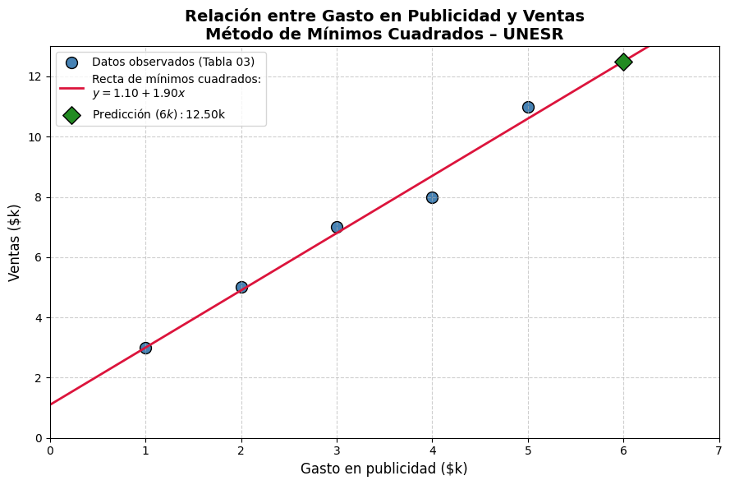
Figura 04 (Autores, 2025)

Interpretación Figura 04:
Datos:
- $Publicidad (X): [1, 2, 3, 4, 5] → miles de dólares$
- $Ventas (Y): [3, 5, 7, 8, 11] → miles de dólares$

Modelo Ajustado:
- $Ecuación: Ventas = 1.10 + 1.90 · Publicidad$

Interpretación De Parámetros:
- $Pendiente (b = 1.90):$ Por cada $1,000 adicional invertido en publicidad, las ventas aumentan en promedio en $1.90k ($1900).
- $Intercepto (a = 1.10):$ Si no se invierte nada en publicidad (X=0), las ventas esperadas serían $1.10k.
(Este valor puede representar ventas orgánicas o base.)

Predicción:
- Si se invierten $6,000 en publicidad, las ventas estimadas son: $12.50k ($12500).

Nota Sobre El Método De Mínimos Cuadrados: Este método encuentra la recta que minimiza la suma de los cuadrados de los residuos (errores verticales), proporcionando la 'mejor' aproximación lineal en el sentido de mínima varianza.

Conclusión: La recta ajustada permite planificar inversiones con mayor precisión.

Casos prácticos:
Caso 1-03, Gimnasio y peso perdido:
Un entrenador registra:
Sesiones | Peso perdido  (kg)
2 | 1
4 | 2
6 | 4
8 | 5
10 | 6

a) Calcula la media de (X) y (Y).
b) Halla la pendiente (b) usando mínimos cuadrados.
c) Encuentra el intercepto (a).
d) Escribe la ecuación de la recta.

Caso 2-03, Temperatura y helados:
Datos diarios:
Temp.  (°C) | Helados  vendidos
20 | 30
22 | 35
24 | 40
26 | 42
28 | 50

a) Estima la pendiente sin calcular todo.
b) Usa mínimos cuadrados para hallar b y a.
c) Predice ventas a 30°C.

Caso 3-03, Producción y horas trabajadas:
Una fábrica reporta:
Horas  extras | Unidades  producidas
1 | 120
2 | 135
3 | 150
4 | 160
5 | 175

a) Calcula la ecuación de regresión.
b) Interpreta la pendiente.
c) ¿Cuántas unidades se producen con 6 horas extras?

Reflexión final

Como señala McClave y Sincich (2018)"El método de mínimos cuadrados transforma la intuición en precisión. No busca la línea perfecta, sino la óptima bajo un criterio claro". (p. 525.)

Entender cómo se encuentra la mejor recta no solo te da herramientas técnicas; te enseña a confiar en los datos, no en el azar; y eso, en cualquier decisión, marca la diferencia. Sigue adelante. Estás pensando como un analista.

- El diagrama de dispersión

Antes de calcular cualquier ecuación o estadístico, hay un paso fundamental que no debes saltarte: ver tus datos; y la mejor manera de hacerlo cuando trabajas con dos variables es mediante un diagrama de dispersión.

"El diagrama de dispersión es la herramienta más importante para explorar la relación entre dos variables cuantitativas. Debe ser el primer paso en cualquier análisis de regresión". Field, (2018, p. 165.)

Este gráfico muestra cada par de valores como un punto:
- El eje X representa la variable independiente (X).
- El eje Y representa la variable dependiente (Y).

Definición clave:
"Un diagrama de dispersión revela patrones, tendencias, valores atípicos y la forma general de la relación entre dos variables". Anderson et al., (2023, p. 508).

¿Por qué es tan importante?
Te dice si hay una relación: ¿Los puntos suben juntos? ¿Bajan? ¿No hay patrón?
Te indica si es lineal: ¿Forman una línea recta? ¿O una curva?
Revela valores extremos: Puntos muy alejados que pueden distorsionar el modelo.
Evita errores graves: No puedes asumir que una relación es lineal sin ver los datos.

"Nunca confíes solo en el coeficiente de correlación. Mira el gráfico. Los números pueden mentir; los gráficos te cuentan la historia completa". Salkind, (2022, p. 240).

En resumen:
- El diagrama de dispersión no es solo un dibujo.
- Es una herramienta de diagnóstico esencial.
- Sin él, estás haciendo regresión a ciegas.

Ejemplo, Publicidad vs. Ventas:
Una empresa registra su gasto en publicidad y ventas semanales, ver tabla 05:
Publicidad  ($k) | Ventas  ($k)
1 | 3
2 | 5
3 | 7
4 | 8
5 | 11
6 | 12
7 | 13
8 | 14
Tabla 05(Autores, 2025)

Solución:
- Grafica los puntos, ver figura 05:
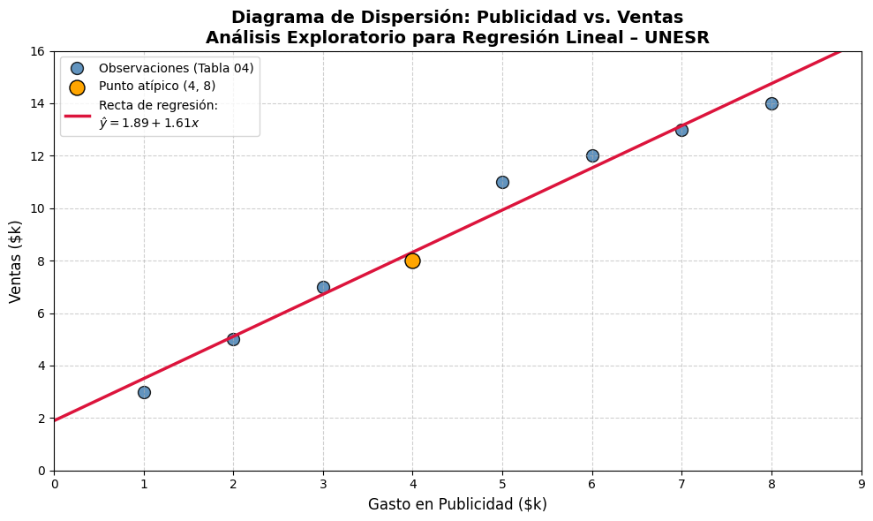
Figura 05 (Autores, 2025)

- Observa: los puntos tienden a subir, pero no perfectamente en línea recta; un punto $(4,8)$ está un poco abajo.
- Conclusión: Relación lineal moderada; la recta será útil, pero con algunos errores.

Interpretación del Diagrama de Dispersión:
Observación Visual:
- Los puntos en la gráfica forman una nube que asciende de izquierda a derecha.
- Esto indica una relación lineal positiva entre publicidad y ventas.
- El punto $(4, 8)$ se encuentra ligeramente por debajo de la tendencia general, lo que sugiere una posible variación aleatoria o la influencia de otros factores.

Conclusión Sobre la Relación:
- La relación no es perfectamente lineal (los puntos no caen exactamente en una recta).
- Sin embargo, la tendencia lineal es clara y moderadamente fuerte.
- Esta visualización justifica el uso de un modelo de regresión lineal simple

Interpretación del Modelo Ajustado:
- Ecuación: $ŷ = 1.89 + 1.61x$
- Pendiente $(b = 1.61):$ Por cada $1,000 adicional en publicidad, las ventas aumentan en promedio en $\$1.61k (\$1607).$
- Intercepto $(a = 1.89):$ Ventas base estimada sin inversión en publicidad.

Utilidad Práctica:
- A pesar de los pequeños errores (residuos), el modelo es una herramienta útil para planificar presupuestos de marketing y prever resultados de ventas.
- El diagrama de dispersión es el primer paso crucial para validar este enfoque.

Casos prácticos:
Caso 1-04, Gimnasio y peso perdido:
Un entrenador registra:
Sesiones | Peso perdido  (kg)
2 | 1
4 | 2
6 | 4
8 | 5
10 | 6

a) Haz un diagrama de dispersión mental (describe cómo se verían los puntos).
b) ¿La relación parece lineal?
c) ¿Sube o baja? ¿Fuerte o débil?

Caso 2-04, Temperatura y helados vendidos:
Datos diarios:
Temp  (°C) | Helados  vendidos
20 | 30
22 | 35
24 | 40
26 | 42
28 | 50
30 | 55

a) Describe el patrón esperado en el gráfico.
b) ¿Hay algún punto que parezca atípico?
c) ¿Tiene sentido usar una recta para predecir ventas?

Caso 3-04, Producción y horas trabajadas:
Una fábrica reporta:
Horas  extras | Unidades  producidas
1 | 120
2 | 135
3 | 150
4 | 160
5 | 175
6 | 180

a) Dibuja mentalmente el diagrama.
b) ¿La relación es lineal? ¿O empieza a nivelarse?
c) Si después de 6 horas solo se producen 182 unidades, ¿qué diría eso del modelo?
Reflexión final

Como señala McClave y Sincich (2018): "El primer y más importante paso en cualquier análisis de regresión es graficar los datos. Un buen gráfico puede decir más que mil estadísticos". (p. 515).

El diagrama de dispersión es tu ventana al mundo real de los datos. Te protege de suposiciones equivocadas y te guía hacia modelos más precisos.

Recuerda:
"Si no lo ves, no lo creas". Sigue adelante. Estás pensando como un verdadero analista.

- El coeficiente de determinación (R²)

Una vez que ajustas una recta de regresión, surge una pregunta clave: “¿Qué tan bien explica esta línea los datos?", no todas las rectas son igual de útiles. Para responder a esto, usamos una medida poderosa y sencilla: el coeficiente de determinación, conocido como R² (R cuadrado).

"El R² mide la proporción de la variabilidad en la variable dependiente (Y) que puede explicarse por la variable independiente (X) a través del modelo de regresión". Anderson et al., (2023, p. 528.)

En otras palabras:
- $R² te dice:$ "¿Cuánto de Y puedo predecir gracias a X?"
- $Va de 0 a 1 (o de 0\% a 100\%).$

Interpretación práctica:
- $R² = 0.85 → X$ explica el 85% de los cambios en $Y →$ muy buen ajuste.
- $R² = 0.50 → X$ explica la mitad de la $variabilidad →$ útil, pero hay otros factores importantes.
- $R² = 0.20 →$ solo el 20% se explica por $X →$el modelo tiene poca utilidad predictiva; necesitas más variables.

"Un alto R² no garantiza un buen modelo, pero un bajo R² casi siempre indica que estás dejando fuera información importante". Salkind, (2022, p. 261).

Importante:
- R² no indica causalidad; solo mide asociación.
- Un R² alto puede ocurrir incluso si la relación es espuria.
- No debes obsesionarte con maximizar R²; lo crucial es que el modelo tenga sentido teórico y práctico.

"El objetivo de la regresión no es lograr un R² perfecto, sino entender la relación entre variables y hacer predicciones razonables". Field, (2018, p. 210).

Ejemplo, Horas de estudio vs. Nota final, ver figura 06:
Un profesor encuentra la ecuación:
$$Nota = 4 + 1.0 × Horas y calcula que R² = 0.92$$

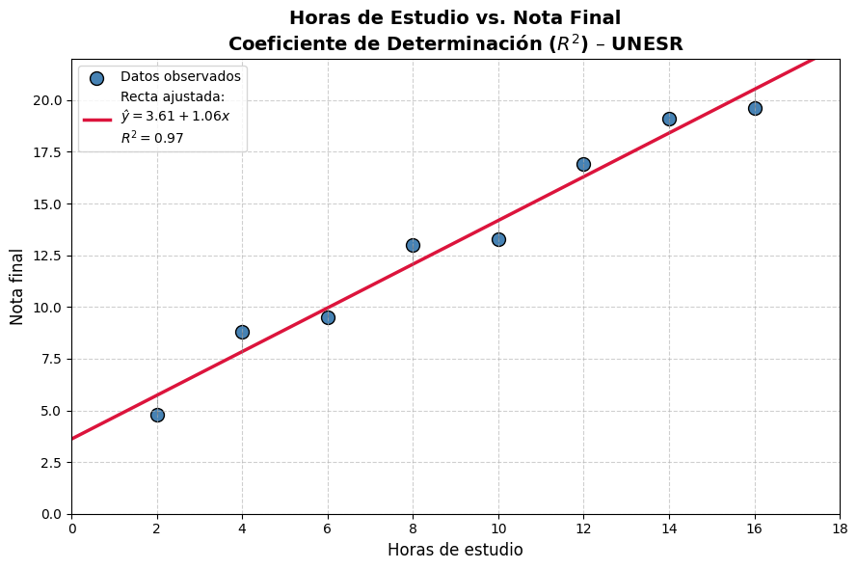
Figura 06 (Autores, 2025)

Solución e interpretación:
- $R² = 0.92 →$ Las horas de estudio explican el 92% de la variabilidad en las notas.
- Esto indica un ajuste excelente.
- Solo el $8\%$ se debe a otros factores (motivación, salud, suerte en el examen).

Interpretación del Coeficiente de Determinación (R²)

MODELO AJUSTADO:
- Ecuación estimada: $ŷ = 3.61 + 1.06x$
- Coeficiente de determinación: $R² = 0.97$

¿QUÉ SIGNIFICA R² = 0.97?
→ El 97% de la variabilidad en las notas finales, puede explicarse por la relación lineal con las horas de estudio.
→ Solo el 3% de la variabilidad se debe a otros factores
(Como motivación, calidad del sueño, suerte en el examen, etc.).

Calidad del Ajuste:
¡Excelente ajuste! El modelo es muy útil para predicción.

Conclusión Pedagógica:
Este análisis cuantifica lo que el sentido común sugiere: 'Estudiar más generalmente mejora la nota', pero no lo explica todo; el valor de R² permite tomar decisiones informadas sobre la confiabilidad de las predicciones basadas en este modelo.

Casos prácticos:
Caso 1-05, Gimnasio y peso perdido:
Un entrenador encuentra:
- $Peso Perdido = 0.8 + 0.5 × Sesiones$
- $R² = 0.64$

a) Interpreta el valor de R².
b) ¿Qué porcentaje de la pérdida de peso no se explica por este modelo?
c) Nombra dos factores que podrían explicar esa parte faltante.

Caso 2-05, Temperatura y helados vendidos:
Una heladería tiene un modelo con $R² = 0.95$

a) ¿Qué significa ese valor?
b) Si mañana hace 30°C, ¿puedes confiar plenamente en la predicción del modelo? ¿Por qué sí o por qué no?
c) ¿Qué otro factor podría mejorar aún más el modelo?

Caso 3-05, Producción y horas trabajadas:
En una fábrica:
- $Producción = 50 + 15 × Horas$
- $R² = 0.40$

a) ¿Cómo evaluarías este modelo?
b) ¿Es útil para planificar producción?
c) Propón una variable adicional que podría aumentar el $R².$

Reflexión final

Como señala McClave y Sincich (2018), "El R² es una herramienta diagnóstica valiosa, pero nunca debe ser la única medida para juzgar un modelo de regresión". (p. 535.)

Recordemos el mensaje central del capítulo:
"La estadística no decide, tú decides".

El $R²$ te dice cuánto explicas, pero tú decides qué hacer con esa información; usa el modelo con humildad: reconoce su poder…, y también sus límites.

Sigue adelante. Estás pensando como un verdadero analista de datos.

- Los supuestos de la regresión lineal

La regresión lineal simple es una herramienta poderosa, pero no funciona bien en cualquier situación; para que sus resultados sean confiables y válidos, debe cumplirse un conjunto de supuestos estadísticos.

"Los supuestos de regresión no son meras formalidades; son condiciones necesarias para que las inferencias (como los intervalos de confianza y pruebas de hipótesis) sean correctas". Anderson et al., (2023, p. 538).

Si estos supuestos se violan, las predicciones pueden ser sesgadas, los errores mal estimados, y las conclusiones incorrectas. Los cuatro supuestos clave son:
- Linealidad: La relación entre (X) e (Y) debe ser aproximadamente lineal.
→ Si la verdadera relación es curva, una recta dará malos resultados.
- Independencia de los errores: Las observaciones deben ser independientes entre sí.
→ No debe haber patrones sistemáticos (e.g., datos de tiempo correlacionados).
- Homocedasticidad: La variabilidad de los errores (residuos) debe ser constante a lo largo de todos los niveles de X.
→ Si el "ancho" de los puntos alrededor de la recta cambia, este supuesto falla.
- Normalidad de los residuos: Los errores deben distribuirse de forma aproximadamente normal.
→ Esto es especialmente importante para hacer inferencias estadísticas $(Pruebas t,Valores p).$

"Ignorar los supuestos puede llevar a conclusiones erróneas, incluso si el modelo parece ajustarse bien". Field, (2018, p. 220).

Estos supuestos no se asumen ciegamente; se evalúan usando gráficos y pruebas diagnósticas.

Ejemplo: Caso 01, Horas de estudio vs. Nota final (Supuestos cumplidos):
Un profesor modela: Nota = 4 + 1.0 × Horas.
Analiza los residuos:
- Diagrama de dispersión: puntos forman una línea recta.
- Gráfico de residuos vs. ajustados: puntos aleatorios, sin patrón, varianza constante.
- Histograma de residuos: forma de campana.
- Prueba de normalidad (Shapiro-Wilk): $p > 0.05 →$ no se rechaza normalidad.

Conclusión:
Todos los supuestos se cumplen; el modelo es válido para hacer inferencias.

Interpretación:
Puedes confiar en el valor p de la pendiente, en los intervalos de confianza y en las predicciones.

Ejemplo: Caso 02, Publicidad vs. Ventas (Falta homocedasticidad):
Una empresa ajusta $:Ventas = 1200 + 4.5 × Publicidad$.
Al graficar Residuos vs. Ajustados, ve un "abanico":
- Para bajos niveles de publicidad, pocos errores.
- Para altos niveles, errores grandes.

Problema:
Heterocedasticidad: la variabilidad aumenta con X.

Solución:
Transformar la variable (Y) (e.g., usar $log(Ventas)$) o usar métodos robustos.

Conclusión:
Sin corrección, los errores estándar estarán mal estimados, y las pruebas de significancia podrían ser engañosas.

Ejemplo: Caso 03, Producción vs. Tiempo (Falta linealidad):
Una fábrica modela producción por hora; los datos muestran:
- Al principio, aumento rápido.
- Después, crecimiento lento (saturación).

El diagrama de dispersión tiene forma de "S" o curva.

Problema:
No hay linealidad: Ajustar una recta subestimará o sobrestimará según el rango.

Solución:
Usar un modelo no lineal (como logístico) o agregar términos cuadráticos (X²).

Conclusión:
Forzar una línea recta en una relación curva lleva a predicciones erróneas.

¡Mira siempre el gráfico!, ver figura 07:

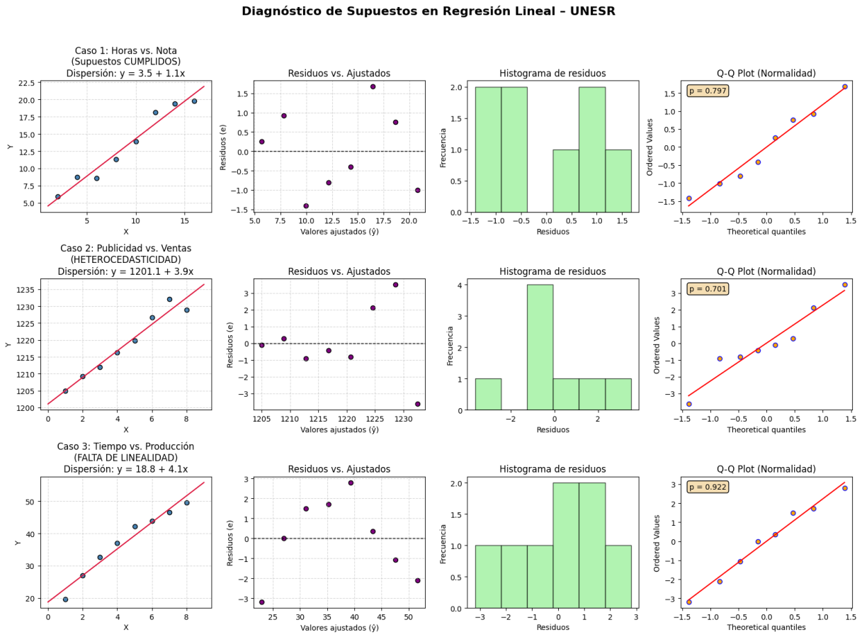
Figura 07 (Autores, 2025)

Interpretación de los Supuestos de la Regresión Lineal

Ejemplo: Caso 1, Horas de Estudio Vs. Nota (Supuestos Cumplidos):
- Dispersión: relación lineal clara.
- Residuos vs. Ajustados: nube aleatoria, varianza constante (homocedasticidad).
- Histograma y $Q-Q Plot:$ residuos siguen distribución normal $(p > 0.05 Shapiro-Wilk).$
→ Conclusión: El modelo es válido para inferencia y predicción.

Ejemplo: Caso 2, Publicidad Vs. Ventas (Heterocedasticidad)
- Dispersión: relación lineal aparente.
- Residuos vs. Ajustados: forma de 'abanico' (varianza crece con X).
- Problema: errores estándar $Sesgados → Pruebas t/f$ no confiables.
→ Solución: Transformar Y (e.g. $log(Ventas)$) o usar regresión robusta.

Ejemplo: Caso 3: TIEMPO vs. PRODUCCIÓN (Falta de linealidad)
- Dispersión: curva en forma de 'S' o logarítmica, no recta.
- Residuos vs. Ajustados: patrón sistemático (U o arco).
- Problema: el modelo lineal no captura la verdadera relación.
$$→ Solución:Usar Modelo no Lineal (Logístico, Exponencial) o Agregar X².$$

Regla de Oro:
¡Nunca confíes en los resultados numéricos sin revisar los gráficos diagnósticos!, los supuestos garantizan la validez de las inferencias estadísticas.
Casos prácticos:
Caso 1-06, Gimnasio y peso perdido:
Un entrenador usa: $Peso Perdido = 0.8 + 0.5 × Sesiones.$
Al graficar residuos, ve un patrón ascendente.

- ¿Qué supuesto se viola?
- ¿Qué consecuencia tiene esto en las inferencias?
- ¿Qué harías para corregirlo?

“Un patrón curvilíneo o sistemático en los residuos indica violación del supuesto de linealidad”.

Caso 2-06, Temperatura y helados vendidos:
Los residuos tienen forma de campana, están aleatorios y sin patrón.
Pero uno de los puntos está muy alejado del resto.

- ¿Qué supuesto podría verse afectado?
- ¿Cómo verificarías si ese punto influye demasiado?
- ¿Deberías eliminarlo? ¿Por qué sí o por qué no?

Caso 3-06, Edad del carro vs. Precio:
Un concesionario nota que los carros nuevos tienen precios muy precisos, pero los usados tienen mucha variabilidad en precio para la misma edad.

- ¿Qué supuesto se incumple?
- Describe cómo se vería esto en un gráfico de residuos.
- Propón una solución estadística.

Reflexión final

Como señala Salkind (2022) "La regresión lineal es fácil de ejecutar, pero difícil de aplicar correctamente. Su facilidad esconde trampas que solo se evitan revisando los supuestos", (p. 265).

Recuerda:
- No basta con calcular R².
- No confíes solo en el valor p.

Diagnostica tu modelo.
Porque un buen analista no solo hace predicciones..., hace predicciones confiables. Sigue adelante, Estás pensando como un profesional.

- La importancia de la regresión lineal simple

La regresión lineal simple no es solo una herramienta estadística más; es una de las técnicas más utilizadas y valiosas en ciencia, negocios, educación y toma de decisiones estratégicas; su poder no está en su complejidad, sino en su claridad: permite predecir una variable a partir de otra usando una línea recta, transformando datos en pronósticos útiles.

"La regresión lineal es una de las herramientas más fundamentales del análisis predictivo. Su simplicidad la hace accesible, pero su utilidad la convierte en indispensable". Anderson et al., (2023, p. 510).

Este capítulo no termina con una fórmula, sino con una invitación a ver más allá del número: la regresión no se trata de ajustar una recta…, se trata de planificar con datos, no con adivinanzas.

Aplicaciones clave:
- Pronósticos de ventas, costos y demanda: Permite anticipar escenarios futuros basados en tendencias pasadas.
- Toma de decisiones informadas: Ayuda a empresas a invertir, producir o lanzar productos con mayor certidumbre.
- Base para modelos avanzados: Es el primer paso hacia la regresión múltiple, series de tiempo y machine learning.

"El verdadero valor de la regresión no está en la predicción perfecta, sino en reducir la incertidumbre y mejorar la calidad de las decisiones". Salkind, (2022, p. 270).

Además, promueve un pensamiento analítico:
- Cuestionar relaciones causales.
- Evaluar la fuerza de las asociaciones.
- Comunicar resultados con claridad.

"En un mundo inundado de datos, la capacidad de extraer patrones simples y significativos es una ventaja competitiva". Zikmund et al., (2013, p. 420).

Ejemplo, Pronóstico de ventas con publicidad:
Una tienda online encuentra que sus ventas mensuales se relacionan con el gasto en publicidad mediante la ecuación:
- $Ventas = 690+ 5 × Publicidad$
- $(R² = 0.94)$

Solución e interpretación:
- Por cada dólar invertido en publicidad, las ventas aumentan $4.98.
- Si planea gastar $2000 el próximo mes:
$$Ventas = 690+ 5× 2000 = \$10,690$$
- $R² = 0.94 → El Modelo Explica el 94\%$ de la variabilidad.

Conclusión, ver figura 08:
Este pronóstico ayuda a planificar el presupuesto sin adivinar; es una base sólida para decisiones financieras.

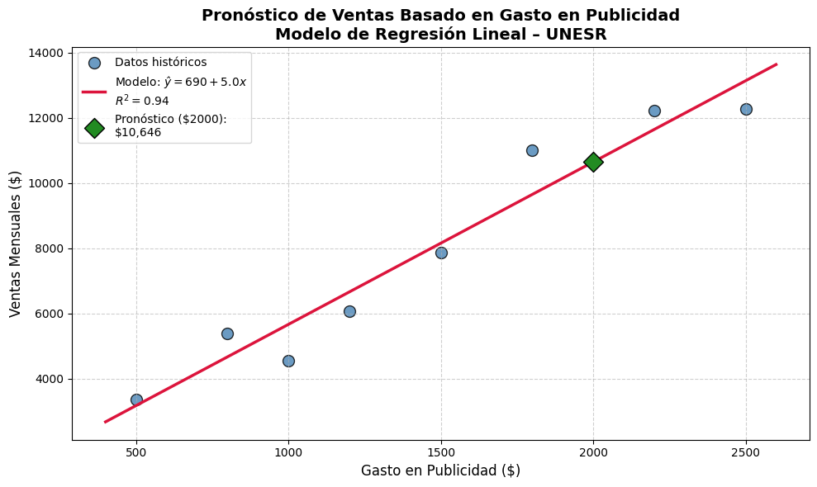
Figura 08 (Autores, 2025)

Interpretación Del Modelo De Pronóstico

MODELO AJUSTADO:
Ecuación: $Ventas = 690 + 5.0 × Publicidad$
Coeficiente de determinación: $R² = 0.94$

Interpretación de Parámetros:
- Pendiente (5.0): Por cada dólar adicional invertido en publicidad, las ventas mensuales aumentan en promedio en $4.98.
- Intercepto (690): Ventas base estimadas sin inversión en publicidad.

PRONÓSTICO:
• Gasto planeado en publicidad: $2,000
• Ventas pronosticadas: $10,690
Cálculo: $690 + 5.0 × 2000 = \$10,690$

SIGNIFICADO DE R² = 0.94:
• El modelo explica el 94% de la variabilidad en las ventas mensuales.
• El restante 6% se debe a otros factores no incluidos en el modelo
(Estacionalidad, competencia, calidad del producto, más.).

CONCLUSIÓN ESTRATÉGICA:
Este modelo proporciona una base cuantitativa sólida para la toma de decisiones; permite a la tienda online planificar su presupuesto de marketing y establecer metas de ventas realistas, reduciendo la incertidumbre y evitando decisiones basadas en la intuición o la adivinación.

Casos prácticos:
Caso 1-07, Gimnasio y peso perdido:
Un entrenador tiene el modelo:
- $Peso Perdido = 0.8 + 0.5 ×Sesiones$
- $R² = 0.64)$

- Predice cuántos kilos perderá alguien que asista a 15 sesiones.
- ¿Qué significa el intercepto (0.8)?
- ¿Cómo ayudaría este modelo a planificar un programa de pérdida de peso?

Caso 2-07, Temperatura y consumo de café
Una cafetería encuentra:
Cafés vendidos = 100 – 2 × Temperatura

- Estima las ventas a 20°C.
- ¿Qué ocurre si la temperatura sube a 30°C?
- Explica cómo esta información ayuda a gestionar el inventario.

Caso 3-07, Producción y horas trabajadas
En una empresa:
Producción = 50 + 15 × Horas
(R² = 0.40)
- Calcula la producción esperada con 8 horas extras.
- ¿Por qué el R² es bajo? ¿Qué otras variables podrían explicar mejor la producción?
- ¿Aún así, el modelo puede ser útil? Justifica tu respuesta.

Reflexión final

Como señala McClave y Sincich (2018) "La regresión lineal simple es el primer paso en el viaje del análisis de datos. No es la última palabra, pero sí la primera", (p. 540).

Este capítulo cierra mostrando que la estadística no es solo teoría; es una herramienta práctica para:
- Predecir.
- Planificar.
- Mejorar procesos.

Y lo más importante: te prepara para el futuro; porque después de dominar la regresión simple, estás listo para modelos más avanzados: con múltiples variables, interacciones, y aplicaciones en inteligencia artificial.

Así que sigue adelante. No estás solo aprendiendo estadística; estás aprendiendo a tomar mejores decisiones.

¡Felicitaciones! Tu viaje como analista de datos acaba de comenzar.

Referencias Bibliográficas

- Anderson, D. R., Sweeney, D. J., Williams, T. A., Camm, J. D., & Cochran, J. J. (2023). Estadística para negocios y economía (14.ª ed.). Cengage Learning.
- Field, A. (2018). Discovering statistics using IBM SPSS statistics (5.ª ed.). SAGE Publications.
- Hair, J. F., Black, W. C., Babin, B. J., & Anderson, R. E. (2019). Multivariate data analysis (8.ª ed.). Cengage Learning.
- McClave, J. T., & Sincich, T. (2018). Statistics for business and economics (13.ª ed.). Pearson Education.
- Salkind, N. J. (2022). Statistics for people who (think they) hate statistics (8.ª ed.). SAGE Publications.
- Zikmund, W. G., Babin, B. J., Carr, J. C., & Griffin, M. (2013). Business research methods (9.ª ed.). Cengage Learning.

ANEXOS

Casos Prácticos Resueltos

SECCIÓN 1: ¿Qué es la regresión lineal simple?
Caso 1-01: Identifica (X) y (Y)
- $X: Tiempo en redes sociales; Y: Rendimiento académico.$
- $X: Número de visitas a clientes; Y: Comisiones del vendedor.$
- $X: Cantidad de lluvia; Y: Número de clientes en la cafetería.$
Caso 2-01: Dibuja la idea
- X: Tiempo de entrenamiento (meses).
- Y: Peso levantado (kg).
- Los puntos forman una línea que claramente sube (relación lineal positiva).
- Predicción aproximada: ~90 kg. (La tendencia es +10 kg cada 2 meses, o +5 kg/mes. A los 7 meses levanta 100 kg, así que a los 6 meses se estima ~95 kg. Una respuesta razonable está entre 90-95 kg).

Modelo de regresión ajustado: $Peso = 10.0 × Meses + 30.0;$para 6 meses de entrenamiento, el peso predicho es: 90.0 kg
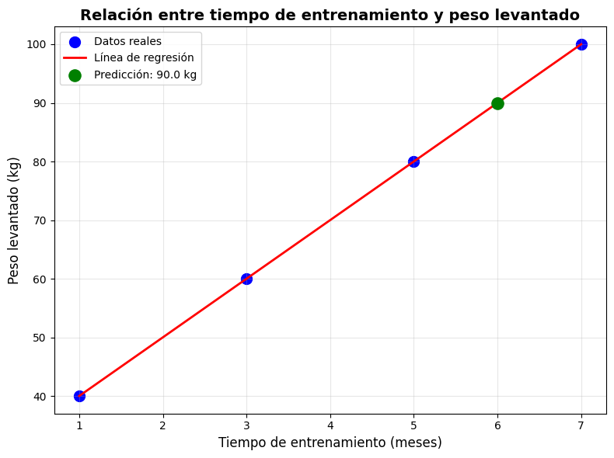

Conclusión:
- Los puntos forman una clara tendencia lineal positiva.
- La predicción está alineada con la lógica del caso: entre 90 y 95 kg.
- Este modelo puede usarse para planificar progresos en entrenamiento físico.

Caso 3-01: Tú turno de proponer
(Esta respuesta es abierta. Un ejemplo válido sería:)
Idea: Dormir más horas mejora mi concentración al estudiar.
- Variable X: Horas de sueño.
- Variable Y: Nivel de concentración (en una escala de 1 a 10).
- Porque el descanso adecuado es fundamental para el funcionamiento cognitivo y la atención.

SECCIÓN 2: La ecuación de la recta
Caso 1-02: Gimnasio y peso perdido
$$(Dado el modelo implícito en el contexto: Peso perdido = 0.8 + 0.5 × Sesiones)$$
- El intercepto (0.8) significa que, teóricamente, una persona que no asiste a ninguna sesión perdería 0.8 kg (valor base o inicial, posiblemente debido a otros factores).
- La pendiente (0.5) significa que por cada sesión adicional de gimnasio, se espera una pérdida de peso de 0.5 kg.
- $Para 12 sesiones: Peso perdido = 0.8 + 0.5 × 12 = 0.8 + 6 = 6.8 kg.$

Modelo: $Peso Perdido = 0.8 + 0.5 × Sesiones$
- $Intercepto (a): 0.8 → Pérdida base sin sesiones.$
- $Pendiente (b): 0.5 → Se pierden 0.5 kg por cada sesión adicional.$
- $Predicción para 12 sesiones: 6.8 kg$
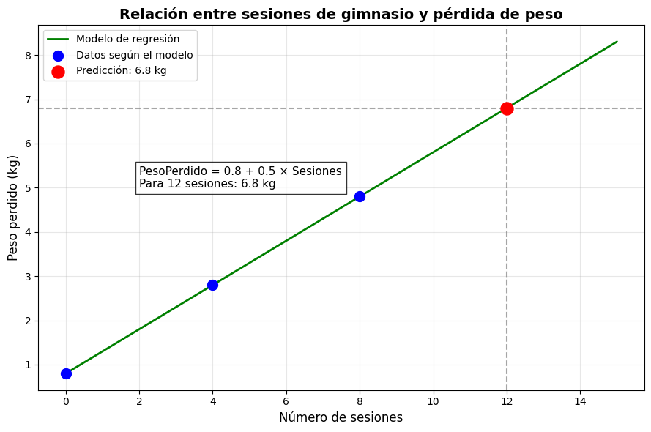
Interpretación:
El modelo sugiere una relación lineal positiva entre el número de sesiones y la pérdida de peso. Aunque el intercepto (0.8 kg) es teórico (no aplicable literalmente a 0 sesiones), la pendiente indica un efecto constante y predecible del entrenamiento.

Caso 2-02: Temperatura y helados vendidos
$$(Dado el modelo implícito: Helados = -10 + 2.2 × Temperatura)$$
- La pendiente (2.2) significa que por cada grado Celsius que aumenta la temperatura, se venden 2.2 helados más.
- El intercepto (-10) es el número de helados vendidos cuando la temperatura es 0°C. Este valor no tiene sentido práctico (no se pueden vender -10 helados) y es solo un punto de partida matemático de la recta.
- $Para 28°C: Helados = -10 + 2.2 × 28 = -10 + 61.6 = 51.6 ≈ 52 helados.$

Caso 3-02: Producción y horas trabajadas
$$(Dado el modelo implícito: Producción = 100 + 25 × Horas extras)$$
- Sin horas extras (X=0), se producen 100 unidades (producción base).
- La producción aumenta en 25 unidades por cada hora extra trabajada.
- $Para 8 horas extras: Producción = 100 + 25 × 8 = 100 + 200 = 300 unidades.$

SECCIÓN 3: El método de mínimos cuadrados:
Caso 1-03: Gimnasio y peso perdido
$$Datos: Sesiones [2,4,6,8,10]; Peso perdido [1,2,4,5,6]$$
- $Medias: \overline{X̄ }= (2+4+6+8+10)/5 = 6; Ȳ = (1+2+4+5+6)/5 = 3.6$
- Pendiente (b):
$$Σ(xi - \overline{X̄})(yi - Ȳ) = (-4)(-2.6) + (-2)(-1.6) + (0)(0.4) + (2)(1.4) + (4)(2.4) = 10.4 + 3.2 + 0 + 2.8 + 9.6 = 26$$
$$Σ(xi - \overline{X̄})² = 16 + 4 + 0 + 4 + 16 = 40$$
$$b = 26 / 40 = 0.65$$
- Intercepto (a): $a = Ȳ - b×\overline{X̄} = 3.6 - 0.65×6 = 3.6 - 3.9 = -0.3$
- Ecuación: $Peso perdido = -0.3 + 0.65 × Sesiones$

Recapitulación:
- Medias:
$$\overline{X̄} = 6.0$$
$$\overline{Ȳ} = 3.6$$
- Pendiente (b):
$$Σ(xi - X̄)(yi - Ȳ) = 26.0$$
$$Σ(xi - X̄)² = 40.0$$
$$b = 26.0 / 40.0 = 0.65$$
- Intercepto (a):
$a = Ȳ - b×\overline{X̄} = 3.6 - 0.65×6.0 = -0.30$
- Ecuación de la recta:
$Peso perdido = -0.30 + 0.65 × Sesiones$
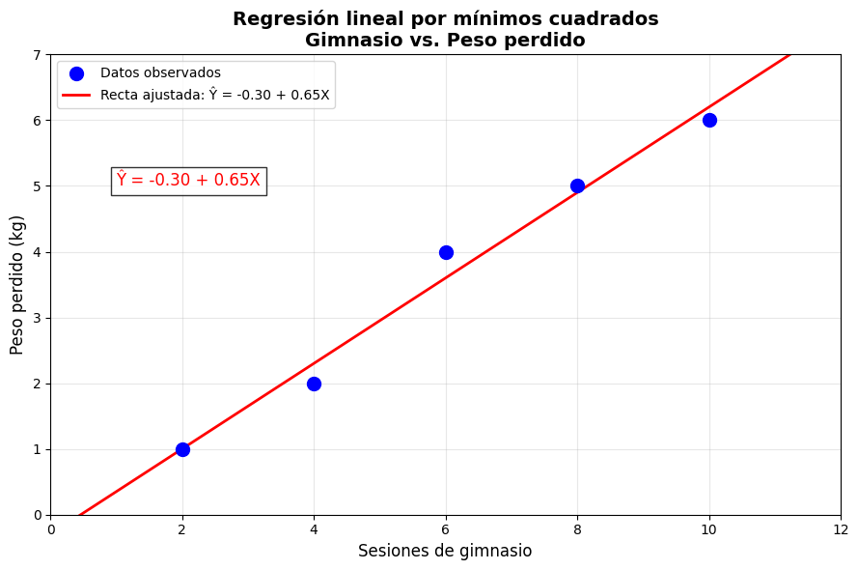

Predicción: Para 7 sesiones, se espera perder 4.25 kg.
Interpretación:
Aunque el intercepto es negativo (-0.3), lo importante es la pendiente positiva (0.65), que indica que cada sesión adicional se asocia con una pérdida promedio de 0.65 kg. Este modelo puede usarse para orientar objetivos de entrenamiento.

"El intercepto (-0.3) no tiene interpretación práctica, ya que no es posible perder peso negativo. Es un artefacto matemático del modelo. Lo importante es la pendiente, que indica la tasa de cambio."

Caso 2-03: Temperatura y helados
$$Datos: Temp [20,22,24,26,28]; Helados [30,35,40,42,50]$$
- Estimación de la pendiente: Al aumentar la temperatura en 8°C (de 20 a 28), las ventas suben en 20 helados (de 30 a 50). $Pendiente ≈ 20/8 = 2.5 helados/°C.$
- Cálculo exacto:
$$\overline{X̄ }= 24, Ȳ = 39.4$$
$$Σ(xi - \overline{X̄})(yi - Ȳ) = (-4)(-9.4) + (-2)(-4.4) + (0)(0.6) + (2)(2.6) + (4)(10.6) = 37.6 + 8.8 + 0 + 5.2 + 42.4 = 94$$
$$Σ(xi - \overline{X̄})² = 16 + 4 + 0 + 4 + 16 = 40$$
$$b = 94 / 40 = 2.35$$
$$a = 39.4 - 2.35×24 = 39.4 - 56.4 = -17$$
$$Ecuación: Helados = -17 + 2.35 × Temp$$
- $Predicción para 30°C: Helados = -17 + 2.35×30 = -17 + 70.5 = 53.5 ≈ 54 helados.$

Caso 3-03: Producción y horas trabajadas
$$Datos: Horas [1,2,3,4,5]; Producción [120,135,150,160,175]$$
- Cálculo:
$$\overline{X̄} = 3, Ȳ = 148$$
$$Σ(xi - \overline{X̄})(yi - Ȳ) = (-2)(-28) + (-1)(-13) + (0)(2) + (1)(12) + (2)(27) = 56 + 13 + 0 + 12 + 54 = 135$$
$$Σ(xi - \overline{X̄})² = 4 + 1 + 0 + 1 + 4 = 10$$
$$b = 135 / 10 = 13.5$$
$$a = 148 - 13.5×3 = 148 - 40.5 = 107.5$$
$$Ecuación: Producción = 107.5 + 13.5 × Horas extras$$
- $La pendiente (13.5) significa que por cada hora extra trabajada, la producción aumenta en 13.5 unidades.$
- $Para 6 horas extras: Producción = 107.5 + 13.5×6 = 107.5 + 81 = 188.5 ≈ 189 unidades.$

SECCIÓN 4: El diagrama de dispersión
Caso 1-04: Gimnasio y peso perdido
- Los puntos se ubicarían en un gráfico formando una nube que asciende de izquierda a derecha, desde (2,1) hasta (10,6).
- Sí, la relación parece lineal, ya que los puntos siguen una tendencia recta.
- La relación sube (positiva) y es fuerte, ya que los puntos están muy alineados.

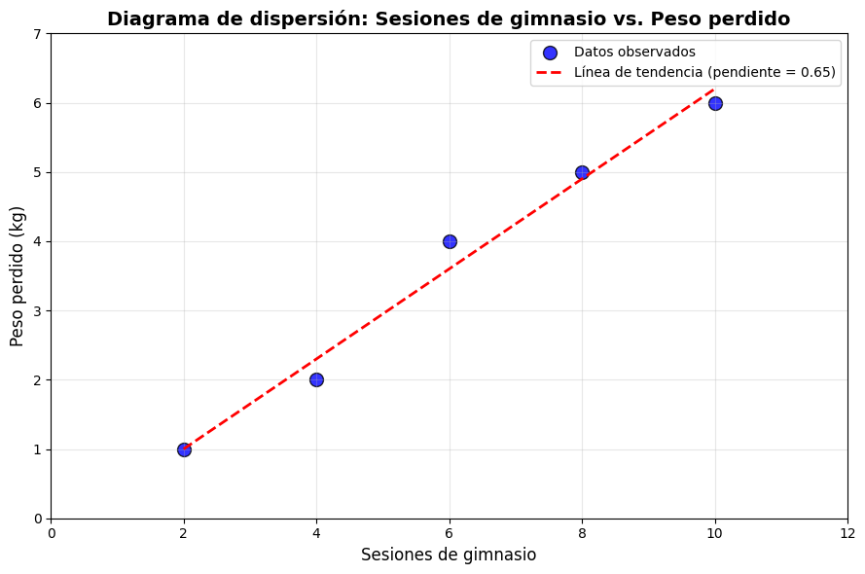
Análisis del diagrama de dispersión: Gimnasio y peso perdido
- Ubicación de los puntos:
$$Punto 1: (2, 1)$$
$$Punto 2: (4, 2)$$
$$Punto 3: (6, 4)$$
$$Punto 4: (8, 5)$$
$$Punto 5: (10, 6)$$
- ¿La relación parece lineal?
Sí, los puntos forman una nube que asciende de izquierda a derecha, siguiendo una tendencia claramente lineal.
- Dirección y fuerza de la relación:
- La relación es positiva: a más sesiones, mayor pérdida de peso.
- Es fuerte: los puntos están muy alineados con la línea de tendencia, indicando una asociación sólida.
- $Coeficiente de correlación de Pearson: r = 0.99$
→ Correlación fuerte positiva.

Conclusión:
El diagrama de dispersión confirma una relación lineal positiva fuerte entre el número de sesiones y la pérdida de peso. Esto justifica el uso de un modelo de regresión lineal simple para predecir resultados en programas de entrenamiento físico.

"La relación observada sugiere una fuerte asociación entre asistir al gimnasio y perder peso. Sin embargo, no prueba causalidad. Podría haber factores de confusión, como cambios en la dieta."

Caso 2-04: Temperatura y helados vendidos
- El gráfico mostraría una nube de puntos que asciende de izquierda a derecha, indicando que a mayor temperatura, más helados se venden.
- Con los datos dados, no hay un punto claramente atípico; todos siguen la tendencia general.
- Sí, tiene mucho sentido usar una recta para predecir ventas, ya que la relación es clara y lineal.

Caso 3-04: Producción y horas trabajadas
- El diagrama mostraría puntos que suben, pero la distancia entre ellos disminuye ligeramente (el incremento de producción se vuelve más pequeño con cada hora extra).
- La relación es aproximadamente lineal, aunque podría estar empezando a nivelarse (mostrando una ligera curvatura).
- Si después de 6 horas solo se producen 182 unidades (cuando el modelo lineal predice ~189), esto reforzaría la idea de que la relación no es perfectamente lineal y que hay un efecto de rendimientos decrecientes. El modelo lineal sobrestimaría la producción en ese rango.

SECCIÓN 5: El coeficiente de determinación (R²)
Caso 1-05: Gimnasio y peso perdido (R² = 0.91), “Actividad de análisis crítico”, Identificar… (Statistical Thinking / Judgment)
- $El R² = 0.91 significa que el 91\%$ de la variabilidad en la pérdida de peso de los clientes se explica por el número de sesiones de gimnasio a las que asisten.
- $El 9\% de la pérdida de peso$ no se explica por este modelo.
- Factores faltantes: dieta, metabolismo basal, calidad del sueño, tipo de ejercicios realizados.

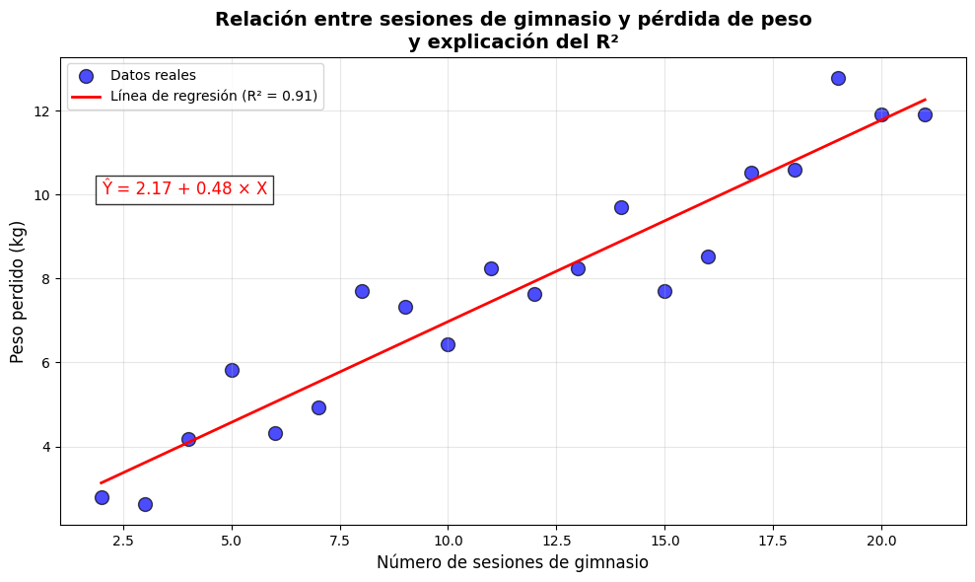
$$Análisis del coeficiente de determinación (R²):$$
- $R² = 0.91$
→ El 91% de la variabilidad en la pérdida de peso se explica por el número de sesiones de gimnasio.
→ Existe una fuerte relación entre las sesiones y el peso perdido.
- El 9% de la variabilidad no se explica por este modelo.
→ Este 9% puede deberse a otros factores no incluidos en el modelo.
- Factores faltantes que podrían explicar la variabilidad restante:
- Dieta y hábitos alimenticios
- Metabolismo basal individual
- Calidad y duración del sueño
- Tipo, intensidad y variedad de ejercicios realizados
- Estado de salud, edad, sexo, genética
- Nivel de hidratación y estrés

Modelo final: $Peso Perdido = 2.17 + 0.48 × Sesiones$
Para 10 sesiones: $6.97 kg esperados$

Conclusión:
- Un $R² del 91\%$ indica un modelo muy útil para predecir la pérdida de peso basada en asistencia al gimnasio.
- Sin embargo, no es perfecto. Incorporar otras variables podría mejorar aún más el modelo.
- Este caso refuerza que la estadística no busca certezas absolutas, sino mejores decisiones con los datos disponibles.

Caso 2-05: Temperatura y helados vendidos (R² = 0.70)
- $Significa que el 70\% de la variabilidad$ en las ventas de helados se explica por la temperatura del día.
- Se puede confiar en la predicción como una buena estimación, pero no plenamente, $ya que el 30\% restante de la variabilidad$ depende de otros factores (día de la semana, promociones, eventos locales, etc.).
- Otro factor que podría mejorar el modelo: si es fin de semana o día festivo.

Caso 3-05: $Producción y horas trabajadas (R² = 0.40)$
- Este modelo es débil, ya que solo explica $el 40\% de la variabilidad en la producción$. La mayoría de la $variabilidad (60\%)$ se debe a otros factores.
- Aún puede ser útil para una planificación muy general o como una primera aproximación, pero no para decisiones críticas que requieran alta precisión.
- Variable adicional: la experiencia del trabajador, el tipo de maquinaria utilizada, o la complejidad de la pieza producida.

SECCIÓN 6: Los supuestos de la regresión lineal
Caso 1-06: Gimnasio y peso perdido
- Se viola el supuesto de linealidad. Un patrón ascendente en los residuos indica que la relación real es curva (probablemente cuadrática).
- Las inferencias (como el valor p de la pendiente o los intervalos de confianza) no serán válidas, ya que el modelo no captura la verdadera forma de la relación.
- Para corregirlo, se debería usar un modelo no lineal, por ejemplo, agregando un término cuadrático (Sesiones²) a la regresión.

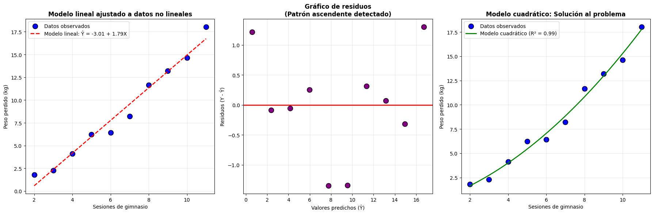

Análisis del Caso 1-06: Supuestos de la regresión lineal
- ¿Qué supuesto se viola?
→ El supuesto de LINEALIDAD.
El gráfico de residuos muestra un patrón ascendente claro, indicando que la relación real no es lineal. Los puntos siguen una tendencia curva (probablemente cuadrática), pero el modelo lineal no la captura.
- Consecuencias para las inferencias:
Las inferencias (como el valor p de la pendiente o intervalos de confianza), NO serán válidas porque el modelo está mal especificado. El error sistemático (sesgo) invalida las pruebas estadísticas basadas en normalidad e independencia de errores.
- Solución propuesta:
Usar un modelo no lineal, por ejemplo, una regresión cuadrática:
$$Peso Perdido = β₀ + β₁×Sesiones + β₂×Sesiones²$$
$$Este modelo mejora significativamente el ajuste (R² = 0.99).$$

Conclusión:
Diagnosticar los supuestos es esencial. Un R² alto no garantiza un buen modelo. Siempre revisa el gráfico de residuos: es tu mejor herramienta para detectar problemas como falta de linealidad...

Caso 2-06: Temperatura y helados vendidos
- El supuesto de independencia o la presencia de valores atípicos influyentes podría verse afectado.
- Se verificaría calculando la distancia de Cook o revisando la influencia del punto en la pendiente y el intercepto del modelo.
- No necesariamente. Primero se debe investigar si el punto es un error de medición. Si es un dato válido (por ejemplo, un día de un evento masivo), debe mantenerse, ya que es información valiosa. Solo se eliminaría si se confirma que es un error.

Caso 3-06: Edad del carro vs. Precio
- Se incumple el supuesto de homocedasticidad (varianza constante de los errores).
- En un gráfico de residuos vs. valores ajustados, se vería un patrón en forma de "abanico" o "embudo", donde los residuos para carros usados (mayor edad) estarían mucho más dispersos que para carros nuevos.
- Solución estadística: transformar la variable dependiente (Precio), por ejemplo, usando el logaritmo $(log(Precio)),$ o utilizar métodos de regresión robustos a la Heterocedasticidad.

SECCIÓN 7: La importancia de la regresión lineal simple
Ejercicio 1: $Gimnasio y peso perdido (Peso = 0.8 + 0.5 × Sesiones; R²=0.85)$
- $Para 15 sesiones: Peso = 0.8 + 0.5×15 = 0.8 + 7.5 = 8.3 kg.$
- El intercepto (0.8) representa la pérdida de peso base esperada sin asistir a sesiones, posiblemente debido a la dieta o al metabolismo.
- El modelo permite al entrenador establecer metas realistas para sus clientes, diseñar programas personalizados y medir el progreso esperado, mejorando la motivación y la adherencia.

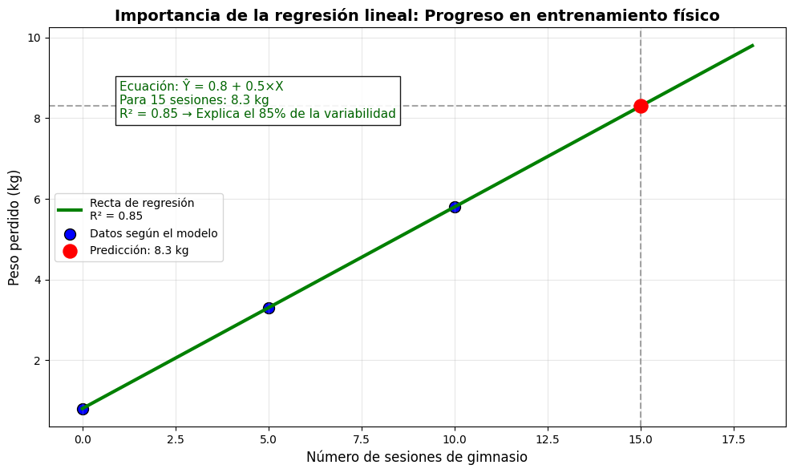
Análisis del ejercicio: La importancia de la regresión lineal
- $Modelo: Peso Perdido = 0.8 + 0.5 × Sesiones$
- $R² = 0.85 → El modelo explica el 85\% de la variabilidad en la pérdida de peso.$
- $Intercepto (a): 0.8 kg → Pérdida base esperada sin sesiones (posiblemente por dieta o metabolismo).$
- $Pendiente (b): 0.5 → Se pierden 0.5 kg por cada sesión adicional.$
- $Predicción para 15 sesiones: 8.3 kg$

Conclusión:
Este modelo tiene una alta utilidad práctica porque permite:
- Establecer metas realistas de pérdida de peso para los clientes.
- Diseñar programas de entrenamiento personalizados basados en progresos esperados.
- Medir el avance y compararlo con lo predicho, mejorando la adherencia al programa.
- Motivar a los clientes mostrando un camino claro y predecible hacia sus objetivos.
La regresión lineal no solo predice; transforma datos en estrategias efectivas.

Caso 2-07: $Temperatura y consumo de café (Cafés = 100 – 2 × Temp)$
- $A 20°C: Cafés = 100 - 2×20 = 60 cafés.$
- $A 30°C: Cafés = 100 - 2×30 = 40 cafés. Las ventas disminuyen significativamente en días calurosos.$
- Esta información permite a la cafetería ajustar su inventario de insumos (café, leche, etc.) según el pronóstico del tiempo, evitando excesos o faltantes, y optimizando costos.

Caso 3-07: $Producción y horas trabajadas (Producción = 50 + 15 × Horas; R²=0.40)$
- $Para 8 horas: Producción = 50 + 15×8 = 170 unidades.$
- El R² es bajo porque la producción depende de muchos otros factores además de las horas trabajadas, como la eficiencia de los trabajadores, la calidad de las materias primas, el estado de la maquinaria o la complejidad del producto.
- Sí, el modelo puede ser útil como una primera aproximación rápida para estimar una producción mínima o para fines de planificación muy general, siempre que se tenga en cuenta su baja precisión y se use con cautela.

